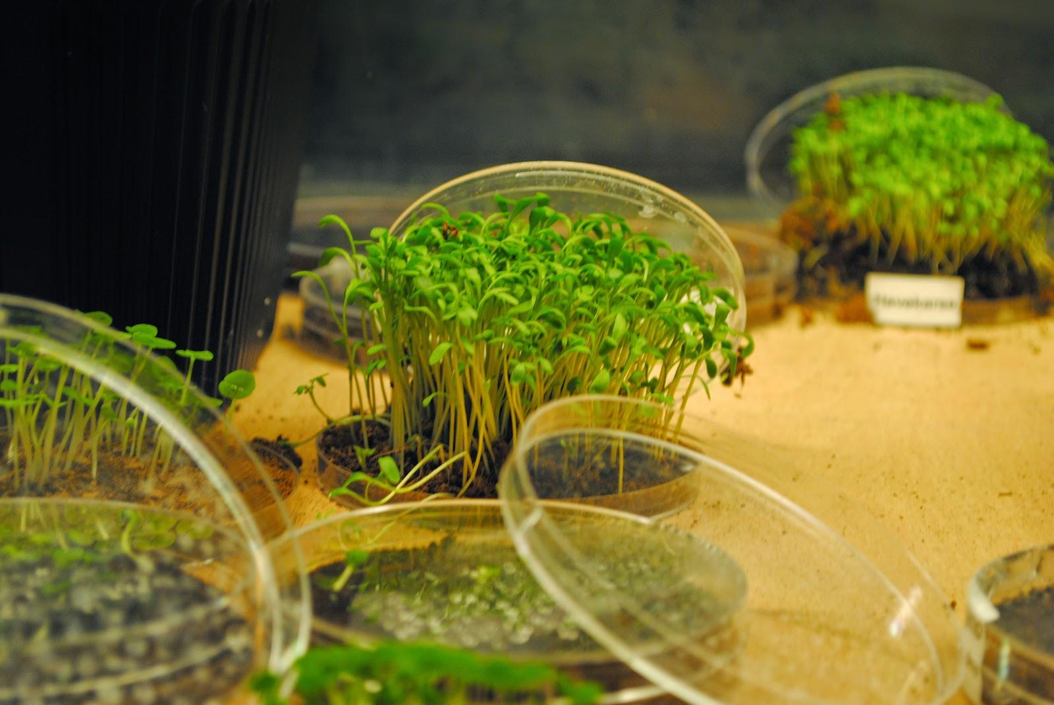
Karseforsøg

Formål:
At undersøge lys’ betydning for plantevækst.

Hypotese:
Formuler en hypotese for forsøget. Hvilke farver vil karsen have, og hvordan vil væksten være under de betingelser, de får?

Materialer:
2 plastikpetriskåle Karsefrø
Vat Vand

Fremgangsmåde
- Tæl 100 karsefrø op til hver petriskål
- Læg et lag vat i hver petriskål og fugt det (brug bare rigeligt med vand, men den samme mængde vat og vand i begge petriskåle. Hvorfor?)
- Fordel 100 karsefrø i hver petriskål.
- Placer den ene petriskål i lys og den anden i mørke. Husk navn på, så I kan genfinde jeres egen karse.
- Følg væksten de næste 2 uger. Vand hver anden dag. Mål længden af spirene i lys og mørke efter 1 uge og igen efter 2. Tæl også, hvor mange af frøene, der er spiret.
- Tag billeder og beskriv planterne undervejs.

Resultater
- Tabel med de målte længder af karsen, spiringsprocenten, beskrivelser og billeder af planterne.

Konklusion
Opsummer resultaterne og svar på, hvad lys betyder for plantevækst.

